REQUERIMENTO /2021.

GABINETE DA VEREADORA LÉA SILVA

**SR. PRESIDENTE, SRS.VEREADORES,**

**SRAS.VEREADORAS:**

A vereadora Josefa Léa da Silva, que a presente subscreve, com assento nesta Egrégia Casa de Leis, vêm através desta, após ouvido o Plenário, requerer voto de aplausos ao senhor **Marcos Eron prefeito de Monte Horebe e Claudiana Alves Pereira Nogueira, Secretaria de Ação Social e Desenvolvimento Humano**, pelo belo trabalho realizado a frente do Serviço de convivência fortalecimento de vinculo com varias oficinas, destacando o grupo de violino que se fez uma bela apresentação na festa dos melhores do ano, evento este realizado no teatro Iracles Brocos Pires.

**PLENÁRIO EDMILSOM FEITOSA CAVALCANTE, 15 DE AGOSTO 2022.**

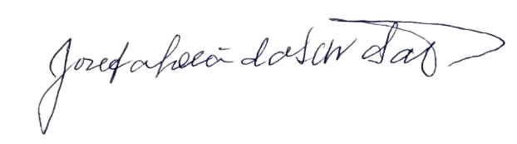

**Josefa Léa da Silva Santos**

**Vereadora – CIDADANIA**